太原理工大学软件工程学院

移动终端开发技术课程设计报告

班 级： 精英4班
专 业： 移动互联
项目名称： 基于vue的易洁家政系统
项目组成员： 李泰，梁倜凡，房旭栋
指导教师： 黄茂扬

项目周期： 2020 年 9 月 7 日 — 2020 年 9 月 11 日

项目名称 |  | 基于vue的易洁家政系统
项  目  简  介 | 课题主要是基于vue框架，同时还结合了element组件开发的一个校园课调系统，主要包括五个模块，基础数据、问卷管理、课调管理、课调统计、系统管理。该系统主要实现数据的增删改查基本操作。
项  目  组  成  员 | 姓名 |  | 学号 | 联系电话 | E-mail
项  目  组  成  员 | 李泰 |  | 2017006068 | 17714441163 | mr-litai@foxmail.com
项  目  组  成  员 | 梁倜凡 |  | 2017006070 | 15934531555 | 572301382@qq.com
项  目  组  成  员 | 房旭栋 |  | 2017006032 | 15365391320 | 997032317@qq.com
一、项目组成员分工描述

李 泰：负责部分页面的开发和动态交互效果，以及项目测试。
房旭栋：负责部分页面搭建后的动态交互效果，及数据前后台对接实现增删改查功能。
梁倜凡：负责完成对此次项目的测试，完成该项目所涉及的所有文档的整理。

二、项目研究背景
Vue.js是时下非常流行的一种WEB前端开发技术,这种技术是基于MVVM架构的模式,而这种MVVM架构模式是一种新型的模式,它只要是在经典的MVC模式上衍生出来的。
这种开发模式是采用数据驱动，不同jquery的模型驱动。这种开发模式更适合做后台系统的开发。该系统采用的核心技术是Vue，使用vue-cli脚手架进行项目框架的搭建，使用vue-Router路由机制实现单页面机制，使用vuex对数据状态进行管理；使用axios技术进行前后台数据对接 ；同时还结合了element框架进行前端基础页面的搭建。,整个项目的开发充分体现了模块化的开发思想。

三、开发环境及目标平台

（1）开发环境
sublime

（2）目标平台
主流浏览器， IE 火狐 谷歌等
四、项目研究目标及主要内容

主要基于Vue，使用vue-cli脚手架进行项目框架的搭建，使用vue-Router路由机制实现单页面机制，使用vuex对数据状态进行管理；使用axios技术进行前后台数据对接 ；同时还结合了element框架进行前端基础页面的搭建。,整个项目的开发充分体现了模块化的开发思想。、
主要内容包括基础数据、问卷管理、课调管理、课调统计、系统管理五个模块。

五、项目创新特色概述
本次项目的核心技术是Vue，使用vue-cli脚手架进行项目框架的搭建，使用vue-Router路由机制实现单页面机制，使用vuex对数据状态进行管理；使用axios技术进行前后台数据对接 ；同时还结合了element框架进行前端基础页面的搭建。,整个项目的开发充分体现了模块化的开发思想。

六、项目研究技术路线
根据功能需求合理的设计终端软件的业务功能逻辑流程、数据信息流程，并选取了适当的软件结构模型进行开发。核心技术是Vue，使用vue-cli脚手架进行项目框架的搭建，使用vue-Router路由机制实现单页面机制，使用vuex对数据状态进行管理；使用axios技术进行前后台数据对接 ；同时还结合了element框架进行前端基础页面的搭建。,整个项目的开发充分体现了模块化的开发思想。

七、项目模块结构图
易洁家政系统

基础数据
员工管理
栏目管理
评论管理
订单管理
支付
分享

八、模块功能简介及界面截图
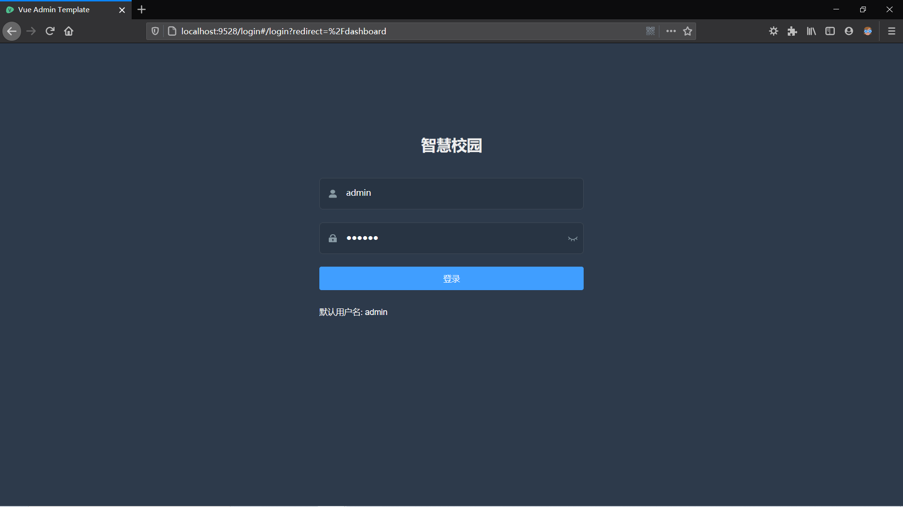
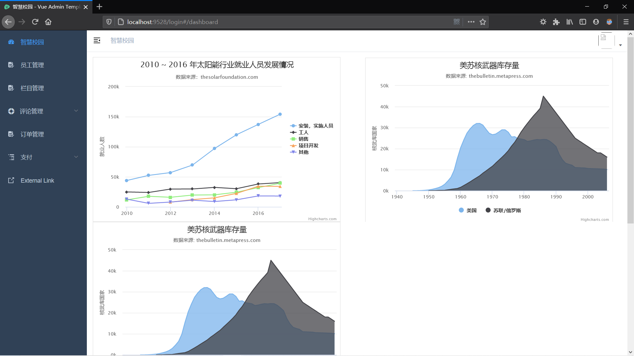
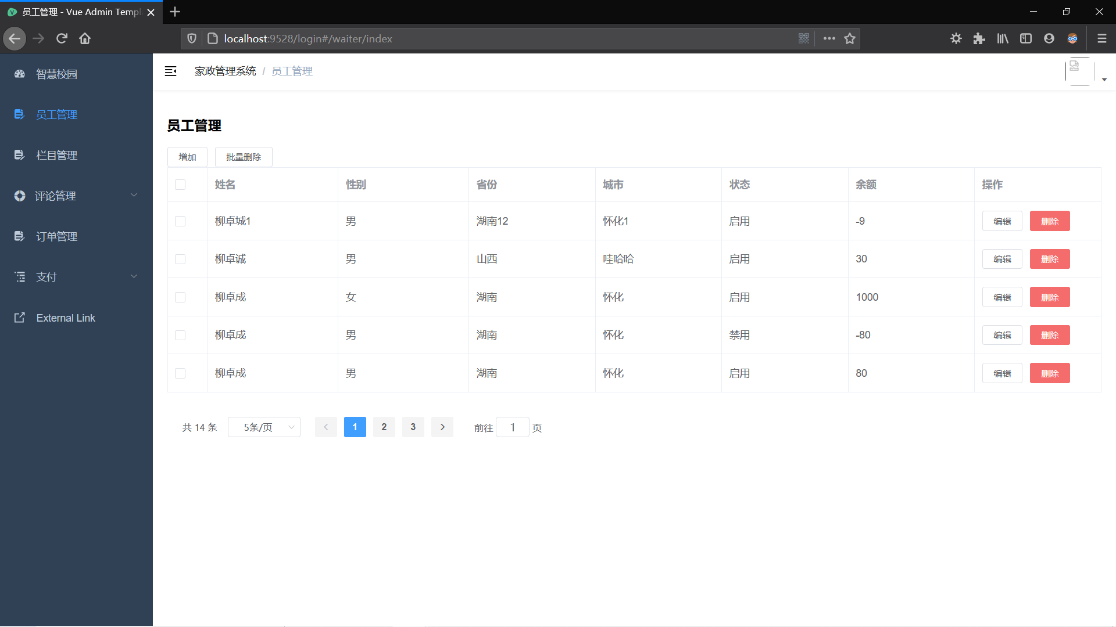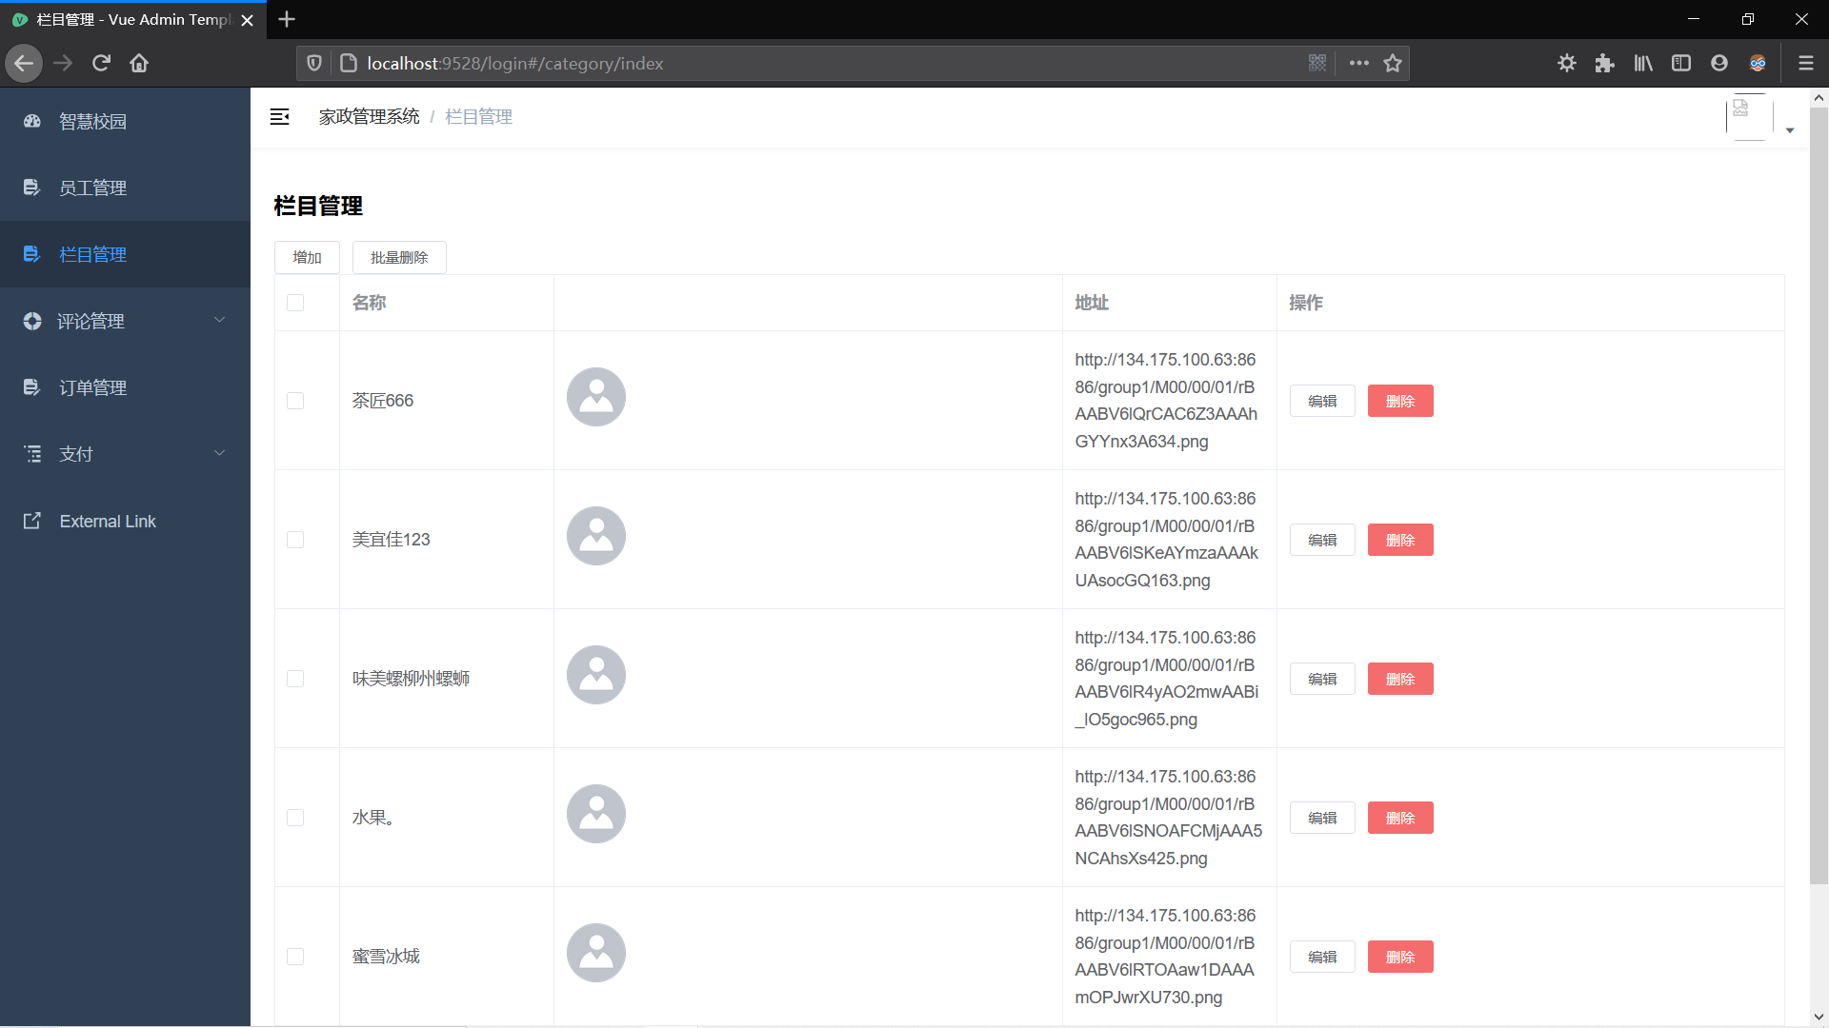
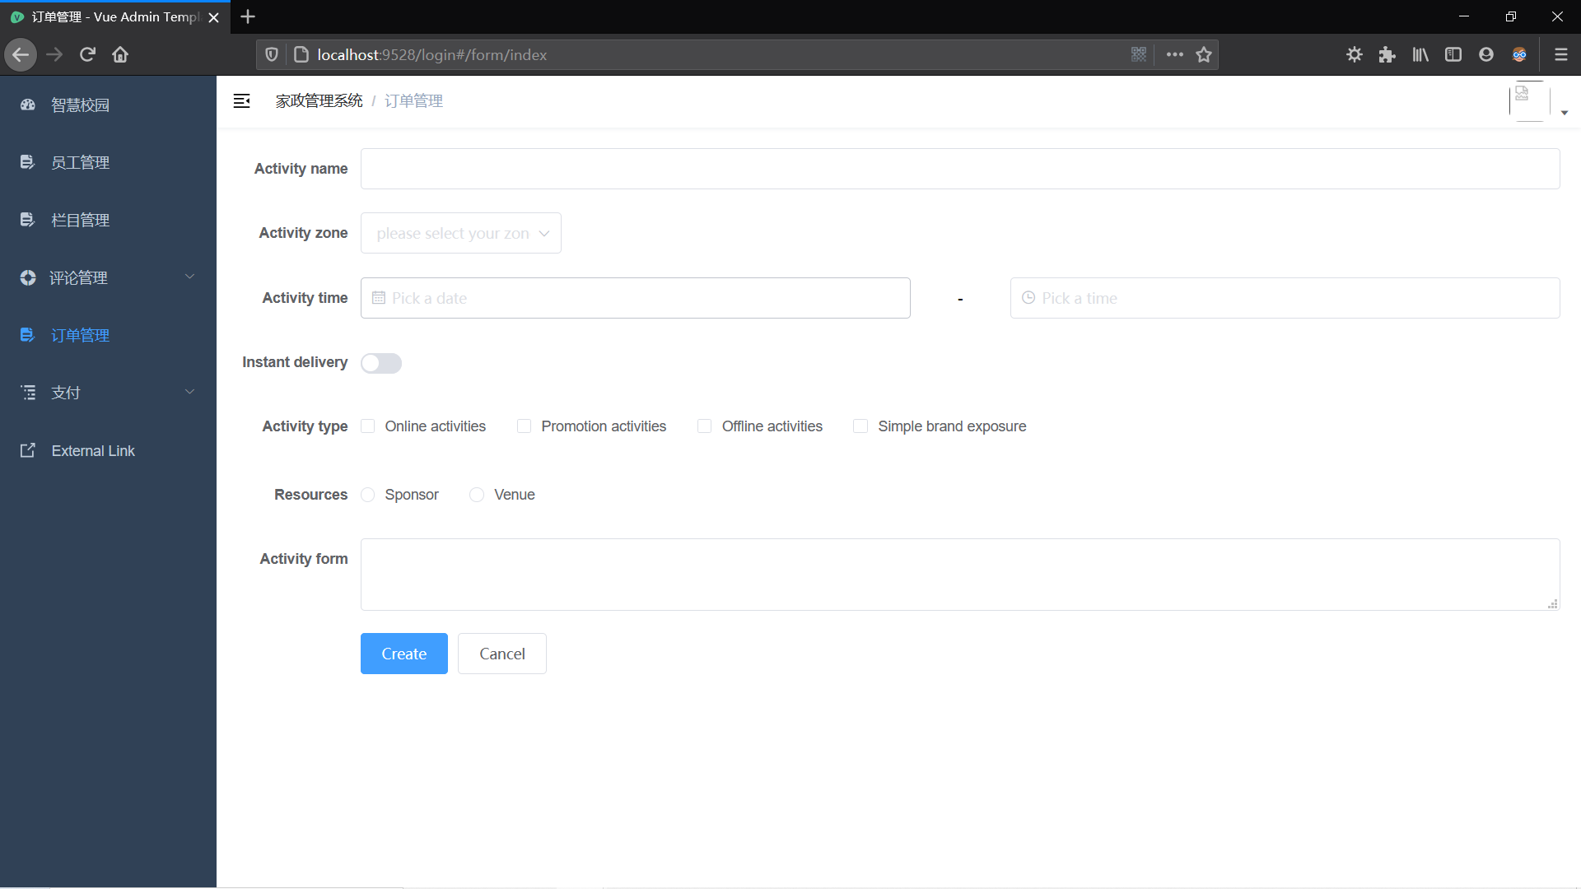

- 核心代码

首页>index.vue

<template>
<div class="dashboard-container">
<div id="app">
<div>
<HelloWorld></HelloWorld></div>
<div>
<HelloWorld1></HelloWorld1></div>
<div class="right">
<HelloWorld2></HelloWorld2>
</div>
</div>
</div>
</template>
<script>
import { mapGetters } from 'vuex'
import HelloWorld from '@/components/highcharts/index1'
import HelloWorld1 from '@/components/highcharts/index2'
import HelloWorld2 from '@/components/highcharts/index3'
export default {
name: 'App',
computed: {
...mapGetters([
'name'
])
},
components: {
HelloWorld,
HelloWorld1,
HelloWorld2
}
}
</script>
<style lang="scss" scoped>
.dashboard {
&-container {
margin: 15px;
}
&-text {
font-size: 30px;
line-height: 46px;
}
}
#app {
width: 600px;
/* height: 20%; */
/* border: solid skyblue; */
}
.right{
position: relative;
left: 110%;
top: -49.99em;
}
</style>

views>waiter>index.vue
<template>
<div class="app-container">
<h3>员工管理</h3>
<el-button
size="mini"
@click="handleAdd">增加</el-button>
<el-button
size="mini"
@click="handledeletearr()">批量删除</el-button>
<el-table
:data="list"
border
style="width: 100%"
@selection-change="handleSelectionChange">
<el-table-column
type="selection"
width="55"
prop="id">
</el-table-column>
<el-table-column
prop="username"
label="姓名"
width="180">
</el-table-column>
<el-table-column
prop="gender"
label="性别"
width="180">
</el-table-column>
<el-table-column
prop="province"
label="省份">
</el-table-column>
<el-table-column
prop="city"
label="城市">
</el-table-column>
<el-table-column
prop="status"
label="状态">
</el-table-column>
<el-table-column
prop="money"
label="余额">
</el-table-column>
<el-table-column label="操作">
<template slot-scope="scope">
<el-button
size="mini"
@click="handleEdit(scope.row.id)">编辑</el-button>
<el-button
size="mini"
type="danger"
@click="handleDelete(scope.row.id)">删除</el-button>
</template>
</el-table-column>
</el-table>
<pagination v-show="total>0" :total="total" :page.sync="listQuery.page" :limit.sync="listQuery.limit" @pagination="fetchData" />
<el-dialog
title="修改员工信息"
:visible.sync="dialogVisible"
width="30%"
:before-close="handleClose">
<p>用户名：<el-input v-model="waiter_info.username" placeholder="请输入用户名"></el-input></p>
<p>性别：<el-input v-model="waiter_info.gender" placeholder="请输入性别"></el-input></p>
<p>省份：<el-input v-model="waiter_info.province" placeholder="请输入省份"></el-input></p>
<p>城市：<el-input v-model="waiter_info.city" placeholder="请输入城市"></el-input></p>
<p v-if="waiter_info.status == '启动'">状态：
<el-radio v-model="waiter_info.status" label="启用" checked>启用</el-radio>
<el-radio v-model="waiter_info.status" label="禁用">禁用</el-radio>
</p>
<p v-else>状态：
<el-radio v-model="waiter_info.status" label="启用">启用</el-radio>
<el-radio v-model="waiter_info.status" label="禁用" checked>禁用</el-radio>
</p>
<span slot="footer" class="dialog-footer">
<el-button @click="handleClose">取 消</el-button>
<el-button type="primary" @click="dialogClose">确 定</el-button>
</span>
</el-dialog>
</div>
</template>
<script>
// import { getList } from '@/api/table'
import Pagination from '@/components/Pagination'
import { mapActions, mapState ,mapMutations} from 'vuex'
// import waiters from '@/store/waiters/index'
export default {
data() {
return {
listLoading: false
}
},
created() {
this.fetchData()
},
components: { Pagination },
computed: {
...mapState('waiters', ['list', 'total', 'listQuery','waiter_info','dialogVisible']),
},
methods: {
...mapActions('waiters', ['fetchData','handleEdit','dialogClose','handleAdd','handleDelete','handleSelectionChange','handledeletearr']),
// dialogClose(){
// this.$store.commit('waiters/dialogClose')
// }
handleClose(){
this.$store.state.waiters.dialogVisible=false
},
open1(){
this.$notify({
title: '成功',
message: '这是一条成功的提示消息',
type: 'success'
});
}
}
}
</script>

highcharts>index1.vue
<template>
<div>
<highcharts :options="chartOptions" :callback="myCallback"></highcharts>
</div>
</template>
<script>
import { Chart } from "highcharts-vue";
export default {
name: "HelloWorld",
components: {
highcharts: Chart
},
data() {
return {
chartOptions: {
title: {
text: "2010 ~ 2016 年太阳能行业就业人员发展情况"
},
subtitle: {
text: "数据来源：thesolarfoundation.com"
},
yAxis: {
title: {
text: "就业人数"
}
},
legend: {
layout: "vertical",
align: "right",
verticalAlign: "middle"
},
plotOptions: {
series: {
label: {
connectorAllowed: false
},
pointStart: 2010
}
},
series: [
{
name: "安装，实施人员",
data: [43934, 52503, 57177, 69658, 97031, 119931, 137133, 154175]
},
{
name: "工人",
data: [24916, 24064, 29742, 29851, 32490, 30282, 38121, 40434]
},
{
name: "销售",
data: [11744, 17722, 16005, 19771, 20185, 24377, 32147, 39387]
},
{
name: "项目开发",
data: [null, null, 7988, 12169, 15112, 22452, 34400, 34227]
},
{
name: "其他",
data: [12908, 5948, 8105, 11248, 8989, 11816, 18274, 18111]
}
],
responsive: {
rules: [
{
condition: {
maxWidth: 500
},
chartOptions: {
legend: {
layout: "horizontal",
align: "center",
verticalAlign: "bottom"
}
}
}
]
}
}
};
},
methods: {
myCallback() {
console.log("this is callback function");
}
}
};
</script>
<style>
.highcharts-container {
width: 600px;
height: 400px;
border: 1px solid #ddd;
margin: auto;
}
</style>

十、项目总结

在本次项目开发过程中，主要做了以下几方面工作：
(1) 设计前端基础页面
(2) 利用element组件库搭建前端页面
(3) 利用sxios做前后台数据对接
(4) 使用vue-cli脚手架进行项目框架的搭建，使用vue-Router路由机制实现单页面机制，使用vuex对数据状态进行管理；

由于是第一次设计和实现这样一个完整的系统，项目组成成员经验不足与技术不成熟是最大的缺陷，在项目的开发过程中，遇到了很大的问题，除了翻阅这方面书籍外，还要多谢李春雨老师的帮助。但是，由于对vue新技术的研究还不是很深刻，造成系统完成的进度变慢，部分功能仍存在一些问题。代码的健壮性还很差，在整个工程的构思方面也不是很完善，用户操作界面还不够灵活。希望以后在改进系统时，能够解决这类难题。

注：表格栏高不够可增加。

